МЫ ИЗУЧАЕМ ТЕМУ:
«КАК ЗВЕРИ ЗИМУЮТ»
(ДИКИЕ ЖИВОТНЫЕ НАШИХ ЛЕСОВ)

Консультация для родителей

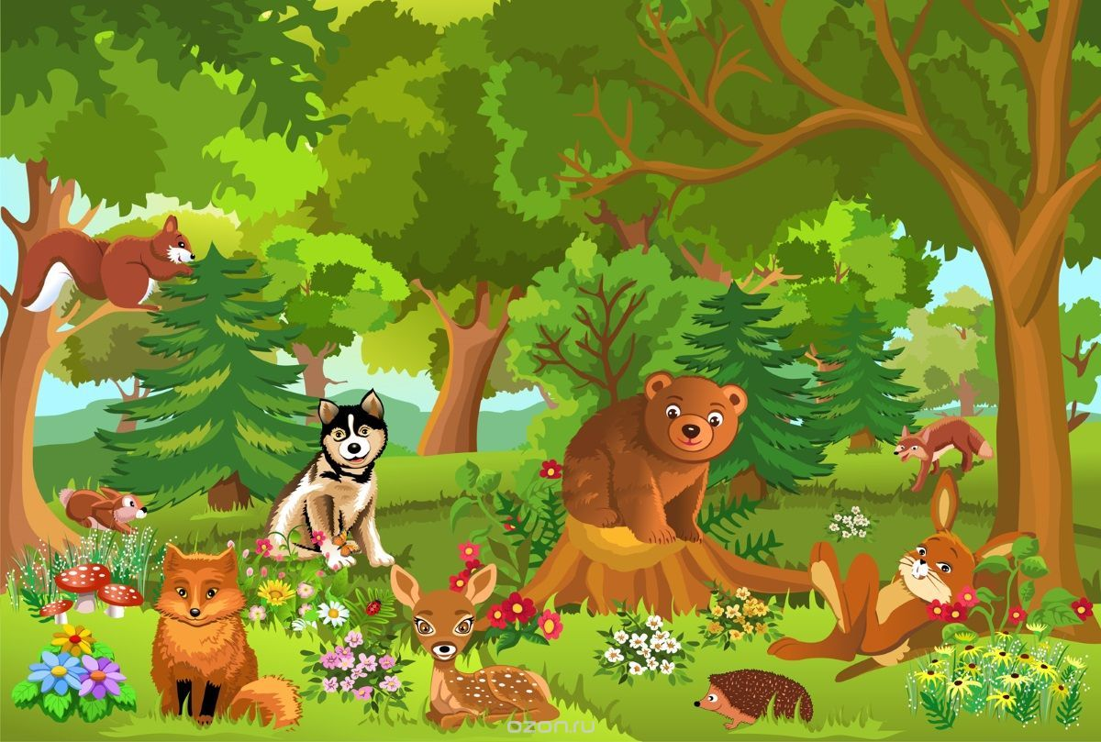

Родителям рекомендуется:
- Рассмотреть вместе с ребенком иллюстрации, фотографии с изображением диких животных живущих в наших лесах: лису, белку, волка, медведя, ежа, зайца.
- Рассказать об их повадках и особенностях внешнего вида, местах обитания, жилищах.
- Рассказать как звери готовятся к зиме (ежи и медведи впадают в спячку; белки, зайцы, лисы меняют шубки…)
- Поиграть с ребенком:

Д/и «Назови семью».
Папа волк, мама волчица, детеныш волчонок (детеныши волчата);
Папа заяц, мама зайчиха, детеныш зайчонок (детеныши зайчата);……

Д/и «Подбери словечко».
Медведь (какой?) – бурый, косолапый…..
Лиса (какая?) – рыжая, хитрая…..
Заяц (какой?) – маленький, трусливый…..
Ёж (какой?) – колючий….. и т.д.

Д/и «Один много».
Медведь – медведи – много медведей;
Белка – белки – много белок;……

Д/и «Назови ласково».
Белка – белочка; волк – волчок; заяц – зайчик…….

- Отгадать загадки:
Зимой беленький,
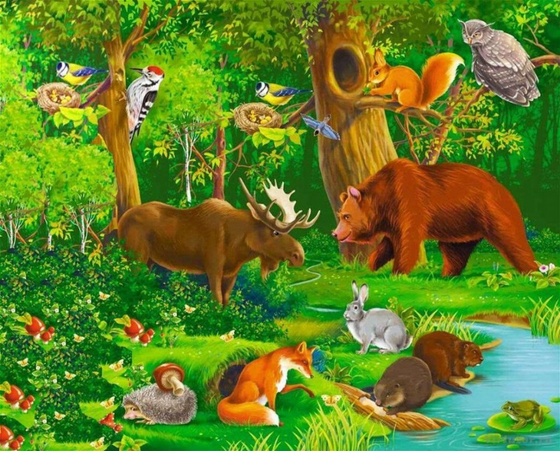
а летом серенький. (Заяц)
Зимой спит,
летом ульи ворошит. (Медведь)
Лежала, лежала да побежала.
Лежала под ёлками
подушечка с иголками. (Ёж)
Рыжая хозяюшка
из лесу пришла,
Всех кур пересчитала
и с собой унесла. (Лисица)
Не мышь, не птица,
В лесу резвится,
На деревьях живёт
И орешки грызёт. (Белка)
Кто зимой холодной,
Ходит злой, голодный? (Волк)
- Прочитать ребенку русские народные сказки:
«Лиса и волк», «Зимовье зверей».

